ТЕХНИЧЕСКОЕ ЗАДАНИЕ

НА РАЗРАБОТКУ ПРИЛОЖЕНИЯ «ГЕНЕРАТОР ПАРОЛЕЙ+»

**Оглавление**

**1.** **Аннотация** 3

**2.** **Общие положения** 3

***2.1.*** ***Полное наименование работ*** 3

***2.2.*** ***Наименование Заказчика работ*** 3

***2.3.*** ***Наименование исполнителя работ*** 3

***2.4.*** ***Назначение приложения*** 3

***2.5.*** ***Результаты работ*** 3

**3.** **Порядок контроля и приемки работ** 3

**4.** **UML-диаграммы** 4

***4.1.*** ***Диаграмма использования*** 4

***4.2.*** ***Диаграмма*** 4

***4.3.*** ***Диаграмма*** 4

**5.** **Проектный план задач команды разработчиков** 4

**6.** **Проектный план задач команды тестировщиков.** 5

# **Аннотация**

Данный документ включает в себя технические требования к приложению.

Первая фаза работ по проекту включает:

* Обучение низкоквалифицированных участников команды разработчиков;
* Определение области действия для каждого подраздела проекта;
* Черновое макетирование элементов приложение;
* Начало работы по программированию приложения.

# **Общие положения**

## ***Полное наименование работ***

Проектирование, разработка и внедрение приложения, предоставляющего возможность генерировать заданное количество уникальных паролей по заданным условиям.

## ***Наименование Заказчика работ***

Заказчиком работ является Матвеюк О.В.

## ***Наименование исполнителя работ***

Исполнителем работ является «Команда разработчиков Косова Александра»

## ***Назначение приложения***

Генератор паролей поможет создать действительно надежную и уникальную комбинацию для любого типа аккаунта. Если вам нужно быстро придумать пароль в личный кабинет, то генератор паролей поможет справиться с этой задачей в несколько кликов.

## ***Результаты работ***

По окончанию работ по созданию приложения должна быть получена программа по генерации паролей.

# **Порядок контроля и приемки работ**

Разработчики команды представляет результаты работ в соответствии с перечнем и в сроки, определенные в Календарном плане работ, 2 недели.

Должна быть проведена работа по получению базовых навыков для работы на языке программирования Python:

* освоение интерфейса рабочего ПО;
* прохождение первых 6 занятий на платформе «Питонтьютор»;
* написание как минимум 6 простых программ с изученым функционалом.

Каждый из разработчиков должен определить свой элемент разработки приложения:

* Разработка основного кода генератора паролей;
* Разработка кода интерфейса;
* Разработка дизайна интерфейса генератора паролей;
* Интегрирование основного кода в итерфейс.

Составление первых черновых версий приложения.

Начало работы по программированию приложения.

# **UML-диаграммы**

## ***Диаграмма использования***

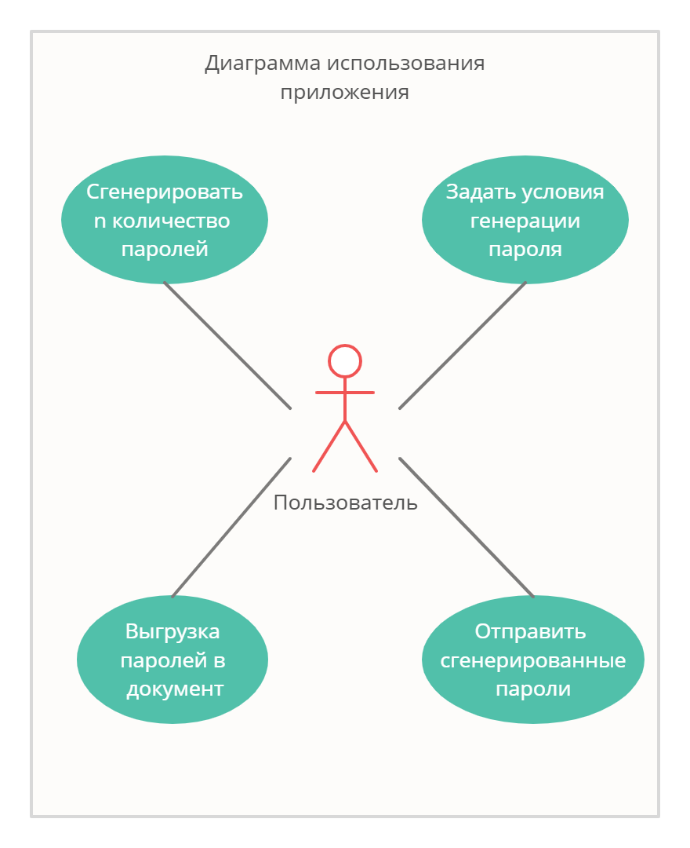

## ***Диаграмма***

## ***Диаграмма***

# **Проектный план задач команды разработчиков**

|  |  |  |  |
| --- | --- | --- | --- |
| **Этапы/Задачи** | **Срок** | **Исполнитель** | **Процент выполнения** |
| Изучение языка программирования Python и библиотеки Tkinter. | 18.10.2021-01.11.2021 | Андреев Илья, Владимир Губер, Леонов Иван. | 100% |
| Написание опорной модели генератора паролей. | 18.10.2021-01.11.2021 | Косов Александр. | 100% |
| Написание программного кода функций очистки поля, генерации паролей. | 01.11.2021-08.11.2021 | Илья Андреев. | 100% |
| Написание программного кода функции сохранения паролей в файл. | 01.11.2021-08.11.2021 | Губер Владимир. | 100% |
| Написание программного кода чернового варианта интерфейса. | 01.11.2021-08.11.2021 | Косов Александр, Леонов Иван. | 100% |
| Объединение кода. | 08.11.2021-15.11.2021 | Косов Александр, Андреев Илья, Владимир Губер, Леонов Иван. | 50% |
| Добавление возможности выбора параметров паролей. | 15.11.2021-22.11.2021 | Косов Александр, Леонов Иван. | 20% |
| Разработка дизайна интерфейса. | 15.11.2021-22.11.2021 | Губер Владимир, Андреев Илья. | 0% |
| Разработка интерфейса. | 22.11.2021-29.11.2021 | Косов Александр, Леонов Иван. | 0% |
| Исправление ошибок в работе генератора паролей. | 29.11.2021-06.12.2021 | Илья Андреев, Губер Владимир. |  |
| Финальные правки программного кода. | 06.12.2021-13.12.2021 | Косов Александр, Андреев Илья, Владимир Губер, Леонов Иван. |  |

# **Проектный план задач команды тестировщиков.**

|  |  |  |
| --- | --- | --- |
| **Этапы/Задачи** | **Срок** | **Исполнители** |
| Первое ознакомление с программой. | 08.11.2021-12.11.2021 | Кузнецов, Кузьмин |
| Тестирование функции сохранения паролей в файл, очистки пароля, генерации пароля. | 12.11.2021-15.11.2021 | Кузнецов, Кузьмин |
| Тестирование возможности выбора параметров паролей. | 15.11.2021-22.11.2021 | Кузнецов, Кузьмин |
| Тестирование интерфейса. | 22.11.2021-29.11.2021 | Кузнецов, Кузьмин |
| Итоговое тестирование всего продукта. | 29.11.2021-13.12.2021 | Кузнецов, Кузьмин |